
营销运营策划案例

公司：广州稻壳集团稻壳有限公司
地址：广州稻壳区稻壳路稻壳大街1号
电话：022-88886666
诚信 真诚 信任 分享
I S T S

营销运营策划案例
一、活动的价值
1、不只是做一杯好咖啡那么简单
刘璐的咖啡厅开业了，虽然她在店面装修上费尽心思，但门口人来人往的上班族还是没注意到这间咖啡厅。
她很着急，想不通为什么传说中的「口碑效应」还没出现，因为刘璐坚信自己的咖啡比对面的星巴克好很多，只要来尝试一次就会爱上这里。
越想越气，她决定做点什么，于是走到店里仅有的一位年轻男客面前，征求他的意见。男客抬起头，慢慢说道：咖啡味道很好啊，环境也不错。听到这个评价，刘璐激动的一屁股坐下来，上身向前探着追问：那为啥人这么少？男客想了想，说：没发现这里啊，也没理由从星巴克换到这儿吧，而且又不知道你的咖啡不错。
刘璐恍然大悟，因为没理由来尝试，所以不知道咖啡好喝，口碑传播就没有源头。开咖啡厅不只是做好咖啡就行了！
咖啡厅只是安静的躺在路边，人们是注意不到的，需要伸出「一只手」把顾客拉进来。「这只手」就是活动，如爆款半价、办卡减免、满一赠一等，再凭借美味的咖啡让顾客爱上这里，带动后续消费和口碑传播。
2、互联网和咖啡厅有相通之处
即使产品的功能和体验都非常好，也可能没人访问。没用户就没价值，不能形成口碑，用户雪球就滚不起来。从这点来说，做互联网产品和开咖啡厅是相似的。
原因和开咖啡厅一样，需要让用户关注这个产品，给一个访问的理由，加深用户对产品定位的认知。同样也要伸出「活动」这只手，不断但有策略的拉用户访问、参与或购买。再凭借优质的产品品质，不断加深用户对产品的认知，促成留存和口碑传播。
通过上面咖啡厅的例子，讲述了「活动运营」的价值，以及在产品运营中扮演的角色。通俗的说就是，为什么要做活动。
总结「活动运营」的价值如下：
吸引用户关注
拉动用户贡献
强化用户认知
所有的互联网线上活动，最终效果都离不开这三点。
二、如何策划活动
下面是从头到尾策划一个活动的完整过程。先写具体方法，最后套在12个案例上讲述。
1、活动类型：
补贴，滴滴和美团外卖的红包
话题，keep的#我要上头条#、微博的#带着微博去旅行#
有奖，功夫熊猫3影评活动、贴吧的抽奖活动
游戏，支付宝集福、百度地图的#樱花甜筒跑酷#
2、活动目的：
拉新，新下单用户或APP的新启动用户
活跃，拉动访问登录和UGC的次数
促销，提升某款或某类商品的订单数
品牌，扩大品牌知名度和品牌辨识度
3、切入需求：
用户需求的场景，滴滴的春节拼车
用户关注的热点，微博的#汪峰上头条#
用户逐利的心理，O2O的满减活动
4、策划活动的步骤
第一步，从目的出发
为什么要做这个活动，目的是什么，这是最重要的。理应先明确目的，再据此思考活动后续的事。最理想的状况是把「目的」转化成一项「数据」，比如app希望提升用户规模，这是目的，转化为数据就是提升DAU。所以提升DAU就是活动目的。
活动目的是策划活动的起点，是思考的源头。把握好这点，我们在后续的步骤中就不会偏离初衷。
第二步，确定目标和时间
目的是一项数据，目标是把这个数据具体化。接上文例子，活动目标就是把DAU提升50%或提升到10W。在这一步就要确定这个目标预期，哪怕没有很具体的数字，大概的量级也要有。
因为预期的量级会影响到下一步策划活动的形式。如果预期是把DAU从5W提升到6W，适用的活动形式很多，难度并没那么大；但如果期望是从5W提升至10W，那就要绞尽脑汁了，很多活动形式是不可行的，因为达不到预期。
另外，活动的起止时间也要有大概的范围。急于拿到活动效果的情况，活动就必须尽快上线；如果不是，那就可以有选择的余地。因为活动如果可以借势，就会事半功倍，这个「势」就是时间点。
第三步，策划活动形式
目标和时间就像划了框框，这一步就是在框内策划活动形式。通俗的说，就是做什么样的活动，这是活动策划的核心步骤。
策划活动本质是，找到活动目标、用户需求和产品形态的最佳结合点。好比射箭：
目标是活动的靶心，不管用什么姿势射箭，都要瞄准靶心
用户需求就像风向一样，顺着它就会射的有力和准确
产品是弓箭，活动要落地在产品上，就像要拿着弓箭射靶心，而不是用石头扔
策划活动有几个要注意的关键点：
①尽量有趣
活动就是让用户「玩」的，只是在玩的过程中达到运营的目的。所以，即使不是游戏，也可以让活动游戏化，这样会更有趣。
确实很多产品和游戏没任何关系，但也可以转化成游戏的形式或角度。举一个猫眼电影的例子吧。

页面太长了，只截了一部分。页面下方有电影片单，活动规则是根据这些表情猜电影并写影评，按猜对的数量评奖。
②操作便捷
从用户看到活动，到操作环节结束，每多一步都会有很大的折损。首先，活动操作的步骤要少；其次，不要让用户在非活动流程的页面里跳来跳去，用户会找不到来时的路，尤其是app。
③规则易懂
活动策划时，让规则尽量简单，用户不必研究就能明白，一眼就能看出「去做什么，就能得到什么」。
除了规则设置要简单以外，规则的表述方式也要简洁。完整的活动规则需花费很多文字，包括时间、操作方法、评奖办法、奖品列表、附加条件、注意事项等等，这些对用户来说都是阅读成本。其实只许了解最关键的规则，用户就可参与，其他的不重要，甚至有些条款只是为了免责。
所以，在活动页面表述规则的时候，核心规则放在页面上方的显著位置，具体规则和免责放在页面底部，这部分内容只是有就可以了，用户看不到也没关系。
举一个Uber的案例，看看活动规则的表述是否易懂。
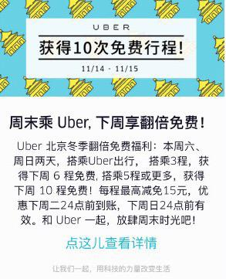
当看到uber这个活动规则时，我被那一坨由不同字符且很拗口的文案弄崩溃了，这简直就是考验智商的测试题，目的好像不是为了让用户看懂，而是希望难倒更多的人。
我试着改了一下：
本周六日乘Uber累计3次，即得下周免费使用6次；乘Uber累计5次或更多，更可获得下周免费适用10次的机会！
可以对比上图文案，我认为更易懂最重要。上图中很多文案是没有意义的，反而增加了阅读成本，比如第一句和最后一句。这段文字已经很多，这时就不需要这样的文案来烘托气氛了，况且页面的大标题已经可以达到这个效果。
而且，因为有「查看详情」的入口，这里就不用写太多细节的规则，比如最高减免15元、到账日期、活动截止时间等，感兴趣的用户会详细规则来阅读的。
④突显用户收益
用户参加活动，会有相应的物质或精神收益。在活动页面要把用户的收益放在明显的位置，优先级最高。因为页面的受众是用户，符合用户利己的心理。
所以很多活动页面把奖品放到头图里，比如物质类的iPhone、红包、礼盒，精神类的特权、等级、头衔，然后下方才是活动规则和操作区。这种案例非常多，这里就不细说了。
⑤可视化的进度标识
活动一般都有一连串的操作行为，每一个操作之后都应该给用户一个反馈，比如数字+1或进度条走了一步。目的告知用户操作成功且已被记录，另外也是一种精神激励。
活动页面也需要打造人气爆棚的氛围，符合中国人喜欢热闹的心理。所以很多活动页面会在头部展现有「已有12345人参与」，并且数字会不断刷新。
下图是美团网当年上线的第一个商品，页面会显示有效时间的倒计时，以及已有多少人购买。虽然从现在来看美团不是一个活动平台，但建立之初还是有活动属性的，所以这个案例也可以借鉴。

以上5点是活动本身需要注意的事，除此之外也不能给出更具体的方法了。成功没有捷径，只能是懂方法、多积累、拼天赋。经过这一步，活动的形式、规则和背后逻辑都确定了。
第四步，跟进设计、开发和上线
活动就是运营全权负责的项目，这个环节更主要是体现项目经理的角色。无论PM落地、UI设计、RD开发上线，还是申请资源、对外合作等，运营人员都要跟进，关注最终的效果和时间点。
第五步，推广资源就绪
活动效果好不好，推广渠道也非常重要，这些要在活动上线前就都准备好，包括确定上线排期、物料设计和数据统计。这一步和上一步是并行的，同时进行。
推广资源分为站内和站外。
站内，主要是资源位、push、系统通知等已有渠道，或是精准用户群的定向推送
站外，一般需要资源互换或付费购买。找更适合推广这个活动的产品合作，比站内有更好的转化率。
另外，应用市场和Appstore也属于站外渠道，前者可以申请首发、有奖活动、专题等合作，也可以付费购买推荐位；后者就是刷榜。
第六步，做好风控和备选方案
列出活动有可能出现的风险点，根据每个风险点都有应对的备选方案。
风险点大概有几类：
技术方面，上线时间delay或上线后BUG
推广方面，资源未按时到位
用户方面，活动主打卖点用户不买账
外部环境，其他热点爆发，如雾霾、六小龄童、马航
法律方面，有违法行为，如黄反、消费者权益
作弊漏洞，被用户找到规则漏洞，刷单、灌水等
第七步，上线前活动预热
线上活动的爆点时间很短，大概一两天。但为了这短暂的爆发，要有前期的预热和后期的收尾，一前一后服务好活动的波峰。这就是把控活动的节奏。
其中，活动预热非常重要，这关系到能否迎来爆点，以及爆点到底有多高。预热最简单的方式就是告知，如哪天上线什么活动。更复杂的方式是，不只是告知，而是有噱头的元素，吸引用户感兴趣并关注，还会投入推广资源扩大受众。
最典型的预热例子是滴滴品牌升级那件事，这是我分析的步骤，未和滴滴的朋友沟通过，可能不准确。
①放出「滴滴打车再见」这样的传播图片（下图），引起用户的猜测。
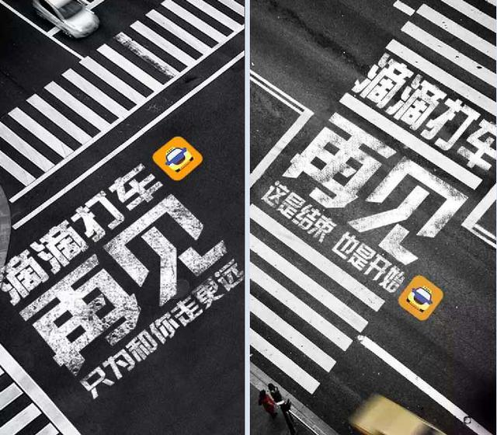
②告知将有大事发生，引来用户纷纷猜测。各种有趣的「滴滴XX」在朋友圈里传播。
③在临近揭晓日期时开始倒数，如下图。
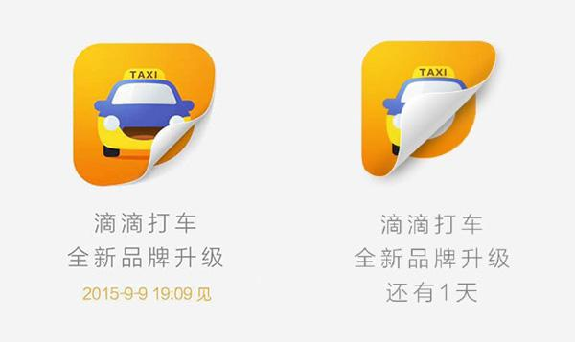
④把这个信息植入到滴滴红包里，如下图。
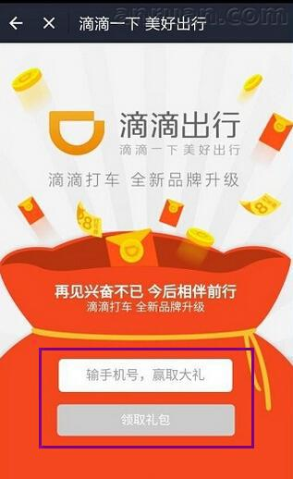
⑤正式更名，放出官方通告，如下图。
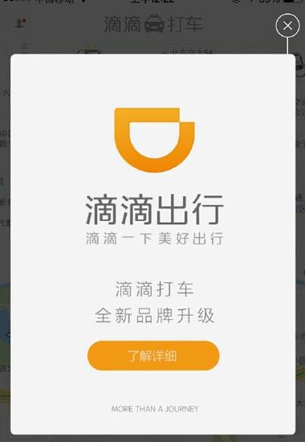
⑥在微博等平台，上线#拼D大赛#，实际上是为了巩固用户对新品牌的认知。属于上线后的传播，如下图。
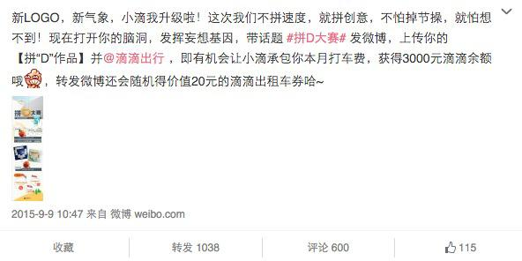
第八步，上线后时刻关注活动进展
经过上面七步之后，活动上线了，这时运营的主要职责变成监控效果，看活动是否在预期轨道上。如果在可调整的范围内，就尽快行动。
需要监控的就是数据和反馈：
数据。分为按实时的和单位时间的（一般按天）两种情况，要对数据波动情况有心理预期，认为上下多少算是正常的。
如果超出波动范围，就被认为是异常情况，需要追查一下具体原因。可能性等同于上文的「风险点」。
反馈。紧密关注会出现用户反馈的所有平台，比如用户群、贴吧、微博、朋友圈等。
关注活动进程的同时，还要收集有价值的信息，为活动总结做准备。比如：
可优化的流程或体验
记录数据的波峰和波谷
收集用户的反馈和讨论
活动过程中有趣的截图
第九步，公布活动结果
前面做了那么多事，其实这一步最容易被忽略，因为官方和用户的角色在这一步反转。前面是官方求着用户参加活动，在这一步变成用户更主动的关注结果，而官方的收益阶段已经结束。
所以提醒大家不要虎头蛇尾，这时用户正在瞪大眼睛关注着我们，让他们满意或失望，就取决于这一步。就好比消费者买房，前面看房签合同都是房产销售笑脸相迎。等到交房时，消费者的钱已经给了房产公司，心态会更微妙，希望对方有更好的交房服务，完成整个交易。
千万不要像个别房地产奸商一样，翻脸不认人。公布活动结果需要注意这些问题：
①告知全部活动受众用户
如果活动上线时，是面对全量用户的，那公布结果时也要展现给全量用户；如果当初只展现给部分用户，那公布结果时也同样只给这批人看就行。
总之，公布活动结果的受众用户，要和活动上线时的受众用户一致。
②给用户反馈的渠道
在活动结果页面，提供一个用户申诉和询问的渠道，以开放的态度面对后续可能有的问题。这就像电商的售后一样，即使有可能出现撒泼耍赖的情况，运营也不能回避，因为这本身就是运营的职责之一。
③尽量做到完全透明和公正
公布结果时，列出每一位获奖用户的ID、成绩和奖项。如果允许，甚至可以列出所有参与用户的成绩。严格按照活动规则去执行和公布，不要有任何歧义和隐瞒，这关系着在用户心中的信用。
第十步，活动总结
首先是写给自己，就像上学时查看自己考试成绩一样，对自己这段时间的工作有一个交待，做事有始有终。
其次是总结活动的经验，好的地方继续发扬，不好的地方下次避免，这也是财富。
最后是给上级和同事，目的是为了汇报和共享。不管过程多艰难辛苦，上级要看最终结果来评判运营的工作，也需要了解项目每一步的进展；同事也需要其他方向的进展，对产品贡献大的人自然会有相应的话语权。
活动总结需要包含的元素：
①背景
这个总结要保证大家都能看懂，哪怕不了解项目情况的同事。所以需要完整的写清楚背景，千万别默认认为有些信息别人理应了解。
例，作业帮是K12的学习软件，可拍照搜题也可向学霸提问。目前遇到的问题是，由于回答成本高，所以高中数学类的问题解决率相对较低，希望通过活动提高这类问题的解决率。
②目标
明确告知活动目标，在什么时间范围内，将数据提升多少。
例，高中数学问题的1小时解决率是90%，初中数学是98%。期望通过活动提升至95%，与初中数学相近。活动时间是1月1日-1月7日。
③效果
这里说的是最终效果，只写最核心的数据，以及是否达到预期。不需要写过程数据和分析过程。
例，活动结束后，高中数学解决率提升至95%，达到活动预期。
④详细分析
列出具体措施和数据，分析活动的每一步进展，得出结论。
例，为了提升高中数学的1小时解决率，策略是扩大引入答题老师，以及将已有激励杠杆向高中数学倾斜。然后分别列出具体每一步，这点每个项目差别很大，这里就不细写了。
⑤经验总结
总结活动的优缺点，分别列出。
例，优点是引入老师的方法优质且有效；缺点是对低质回答准备不足。
⑥后续计划
站在这次活动的角度，分析给自己带来的启发，用于展望后续的工作。活动如果有效，后续是否复用做下去，或者活动其中的模块可以拿出来继续发挥作用。
例，下一步将梳理完整的引入老师的流程，并通过产品落地。
以上6点，就是活动总结的要素，把上面的案例合并在一起就是这样：
背景：
通过数据可看出，高中数学类的问题解决率相对较低，希望通过活动提高这类问题的解决率。
目标：
高中数学问题的1小时解决率是90%，初中数学是98%。期望通过活动提升至95%，与初中数学相近。活动时间是1月1日-1月7日。
效果：
活动结束后，高中数学解决率提升至95%，达到活动预期。
详细分析：
为了提升高中数学的1小时解决率，策略是扩大引入答题老师，以及将已有激励杠杆向高中数学倾斜。
经验总结：
1、优点是引入老师的方法优质且有效2、缺点是对低质回答准备不足
后续计划：
1、下一步将梳理完整的引入老师的流程，并通过产品落地。
三、案例分析
上文讲思路，下文会套用案例分析。每个案例都拆成这几个问：
活动类型活动目的切入需求我的观点
1、滴滴的春运回家
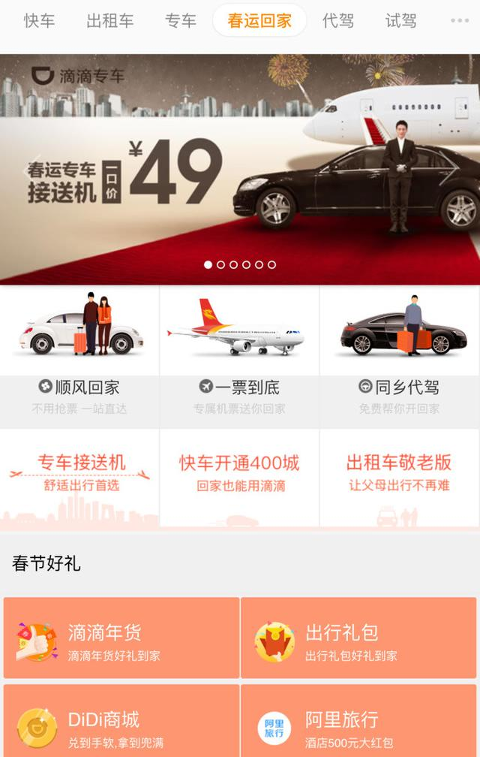
①活动类型：产品模块，可视为活动
②活动目的：迎合用户需求，强化滴滴是出行产品的用户认知
③切入需求：春节回家是强需求
④我的看法：滴滴一直很接地气，这次更是告诉用户，在出行这件事上他们能做很多。
2、支付宝集福
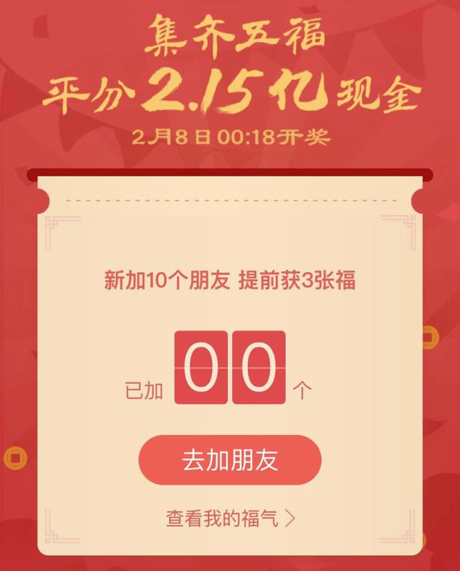
①活动类型：游戏
②活动目的：建立用户关系，为后续社交化做准备
③切入需求：逐利、有趣
④我的观点：不管怎么有人吐槽，不管支付宝能不能做好社交，至少这次活动让你们加了不少好友，这就够了。
3、美团外卖红包
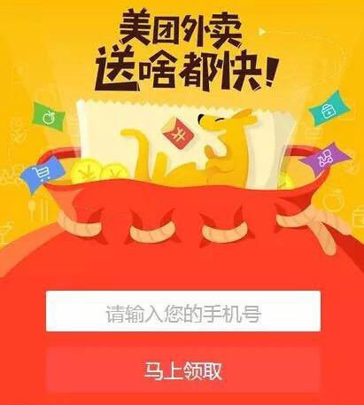
①活动类型：补贴
②活动目的：提升市场占有率，培养用户习惯
③切入需求：逐利
④我的观点：红包只是补贴的一种形式，为了达到补贴理应还有其他手段。可惜大家一直在延续这个玩法，没有创新的动力。
4、百度地图的「樱花甜筒跑酷」

①活动类型：游戏
②活动目的：百度地图O2O商业模式的探索
③切入需求：逐利、有趣
④我的观点：数据效果好对百度来说不难做到，更重要是线上线下结合的好，用户参与门槛低，很接地气。
5、same的「你发自拍 我来画」
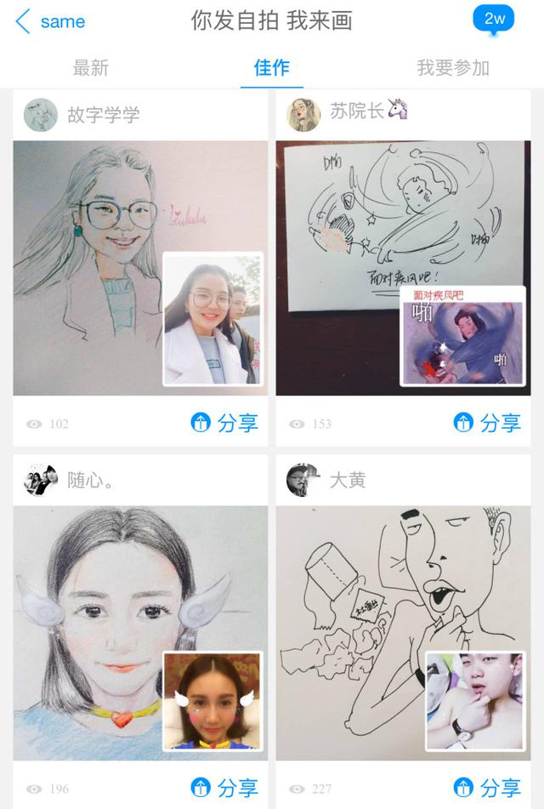
①活动类型：游戏、话题
②活动目的：提升互动量，间接提升DAU
③切入需求：有趣
④我的观点：非常有趣，很有创意，same创造出很多玩法。
6、锤子手机的「软文大赛」
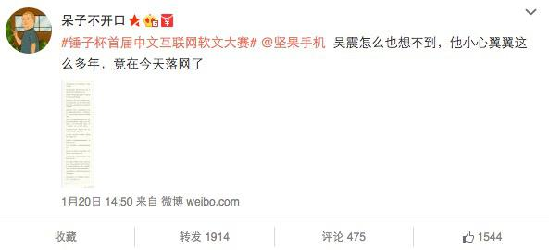
①活动类型：话题
②活动目的：借助微博平台的品牌传播
③切入需求：有趣
④我的观点：逼格尽显，与锤子用户群体很搭
7、微博的#帮汪峰上头条#
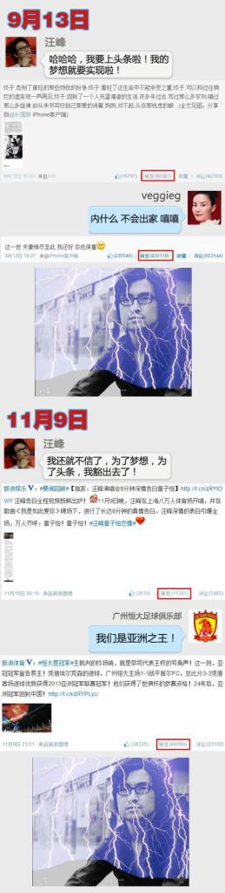
①活动类型：话题
②活动目的：商业目的，当时汪峰新歌在微博音乐首发，运营策划话题引爆，话题量过亿
③切入需求：有趣
④我的观点：1个运营人力做的，而且确实是自然排序到热门话题No.1的。借势做的很好，四两拨千斤。
8、keep的社区话题
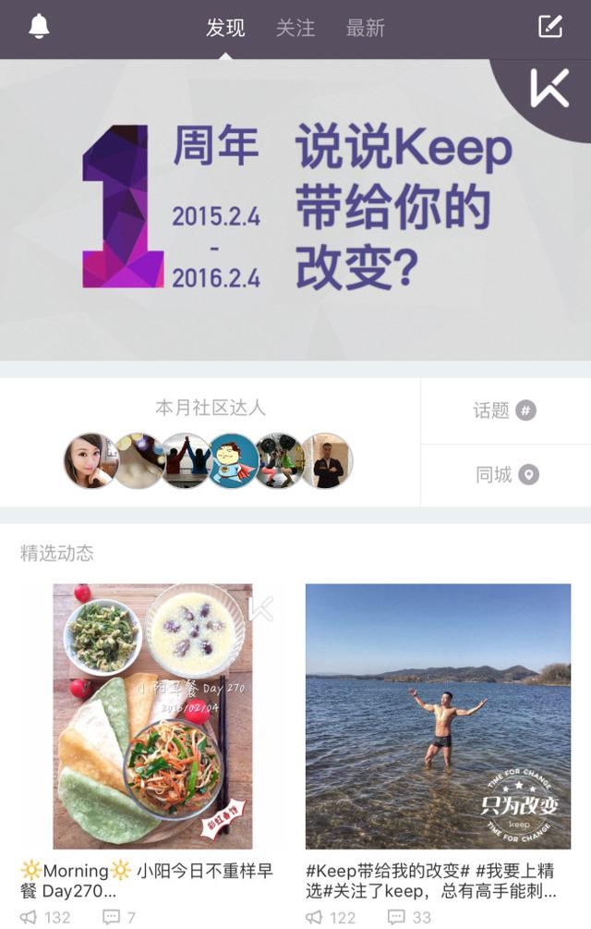
①活动类型：话题
②活动目的：衔接从工具到互动的转化，提升用户粘性
③切入需求：被展现的心理诉求
④我的观点：健身达人都很爱美爱自己，社区话题给了他们很好的展现空间，供小白用户仰望。反过来说，对小白用户也是激励。
9.猫眼电影的功夫熊猫影评活动

①活动类型：有奖、游戏
②活动目的：提升UGC用户量
③切入需求：逐利、有趣
④我的观点：将活动游戏化，将电影和UGC结合起来了，有创意。
10、微博的#带着微博去旅行#
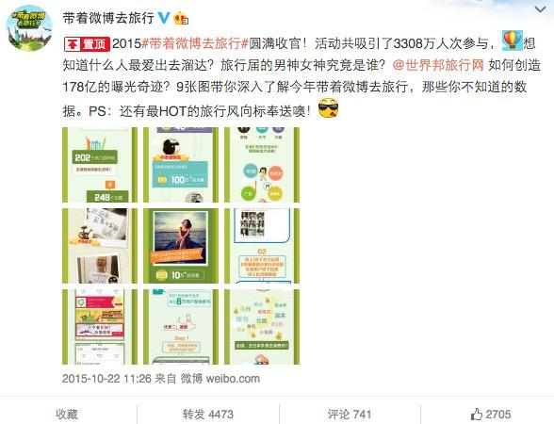
①活动类型：话题
②活动目的：提升活跃度，间接提升DAU
③切入需求：逐利、有趣
④我的观点：很好的利用了「假期」这个热点，通过话题引导用户UGC。后续开始借此商业化了。
11.陌陌红包争霸战
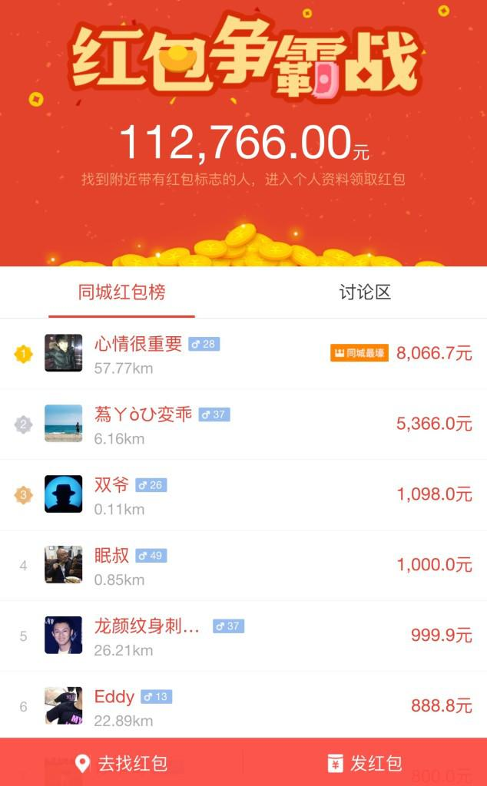
①活动类型：游戏
②活动目的：提升活跃度，促进交友这个核心点
③切入需求：逐利、有趣
④我的观点：红包只适用于附近的人，所以活动还是围绕着陌生人交友这个核心点，借了春节和红包的大势。
12、腾讯体育的「福利在现场」
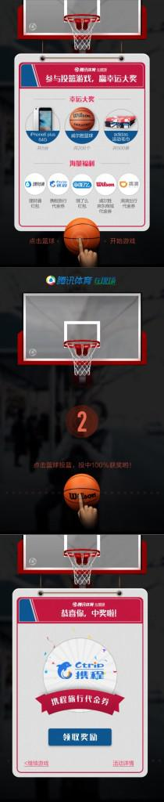
①活动类型：游戏
②活动目的：商业利益
③切入需求：逐利、有趣
④我的观点：看球间隙投几个球，能获奖就更好了。商业化和用户需求结合的很好，而且确实有趣。
最后，写完了。
作者：韩叙，微信公众号：运营狗工作日记，猫眼电影产品运营专家。在从业的近10年里，专注互联网运营领域，包括产品运营、用户运营、社区运营和UGC运营。

